**МІНІСТЕРСТВО ОСВІТИ І НАУКИ УКРАЇНИ НАЦІОНАЛЬНОМУ УНІВЕРСИТЕТІ “ЛЬВІВСЬКА ПОЛІТЕХНІКА”**

**Кафедра систем штучного інтелекту**

**Лабораторна робота №3**

з дисципліни

«Дискретна математика»

**Виконав:**

студентка групи КН-114

Кміть Христина

**Викладач:**

Мельникова Н.І.

**Львів – 2019р.**

Тема:

Тема: Генерація комбінаторних конфігурацій

Мета роботи: набути практичних вмінь та навичок при комп’ютерній реалізації комбінаторних задач.

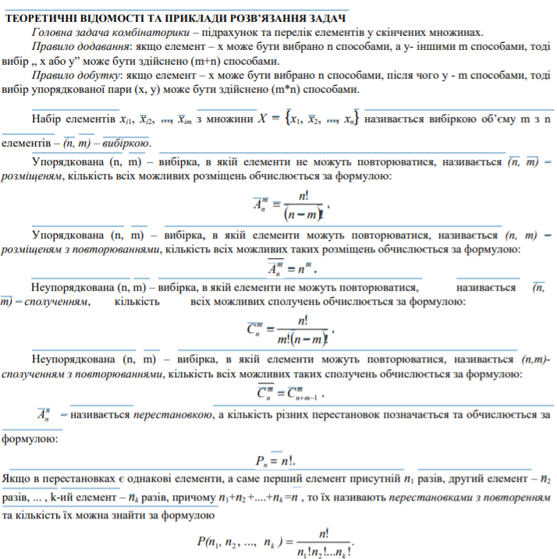

Завдання:

1. Скількома способами можна розставити 12 стрільців: а) к 12 мішеням; б) 5 к перший мішені, 4 – к другій, 3 – к третій?
2. 12!=479001600
3. 5! * 4!*3!=6!*24=17280
4. Із групи, що складається з 15 чоловік вибирають чотирьох учасників естафети 800х400х200х100 м. Скількома способами можна розставити спортсменів на етапах такої естафети?

15*14*13*12=32760

1. Скількома способами можна вибрати 5 олівців з 11 різних?

11*10*9*8*7=55440

1. Ліфт, у якому знаходиться 9 пасажирів, може зупинятись на десяти поверхах. Пасажири виходять групами по два, три і чотири чоловіки. Скількома способами вони можуть вийти, якщо ліфт не повертається на поверх, де він уже був?

10!\4=907200

1. На книжковій полиці вміщується одинадцять томів енциклопедії. Скількома способами їх можна розставити так, щоб томи 3 і 4 не стояли поруч?

2*7!+2*5!+2*9!

1. Чотири садовода повинні висадити 14 різних дерев. Перший – 3 дерева, другий – 4 дерева, третій – 2 дерева, а четвертий останні дерева. Скількома способами вони можуть розподілити ці дерева між собою?

458640

1. Під час дослідження читацьких смаків студентів виявилось, що 60% читають журнал А, 50% - журнал В, 50% - журнал С, 30% - журнали А і В, 20% - журнали В і С, 40% - журнали А і С, 10% - журнали А, В і С. Скільки відсотків студентів: а) не читає жодного журналу; б) читає тільки 2 журнали; в) читає не менше двох журналів?

Завдання додатку 2:



Розв’язок додатку 2:

Код для лексикографічного порядку:

#include<iostream>

using namespace std;

void change(int *a,int i,int j){

int s = a[i];

a[i]=a[j];

a[j]=s;

}

bool soort(int *a, int n){

int j = n-2;

while (j != -1 &&a[j]>= a [j+1]) j--;

if (j ==-1)

return false;

int k = n-1;

while (a[j] >= a[k]) k--;

change(a,j,k);

int l=j+1,r=n-1;

while(l<r)

change(a,l++,r--);

return true;

}

void output(int *a,int n){

static int num =1;

cout<<num ++<<" :";

for(int i=0; i < n;i++)

cout<< a[i]<<" ";

cout << endl;

}

int main(){

int *a,n;

cout<<"N= ";

cin >>n;

a = new int [n];

for (int i =0;i<n;i++)

a[i] = i+1;

output(a,n);

while (soort(a,n))

output (a,n);

return 0;

}

Реалізація програми:

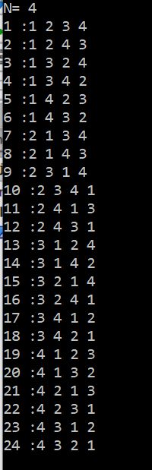

Код до розкладу:

#include "pch.h"

#include <iostream>

using namespace std;

int fact(int n) {

if (n <= 1) return 1;

else return fact(n - 1)*n;

}

int main() {

int n;

cout << "(x-y)^n" << endl;

cout << "Enter the number :";

cin >> n;

cout << "\n (x-y)^ " << n << " = ";

for (int i = 0; i <= n; i++) {

if (i == 0) {

cout << "x^" << n - i;

}

if (i == 1) {

cout << (fact(n)/fact(i)*fact(n - i)) << "*x^" << n - i << "*y";

}

if (i != 0 && i != 1 && i != n - 1 && i != n) {

cout << (fact(n)/fact(i)*fact(n - i)) << "*x^" << n - i << "*y^" << i;

}

if (i == n - 1) {

cout << (fact(n)/fact(i)*fact(n - i)) << "*x" << "*y^" << i;

}

if (i == n) {

cout << "y^" << i;

}

if (i != n) {

cout << " - ";

}

}

return 0;

}

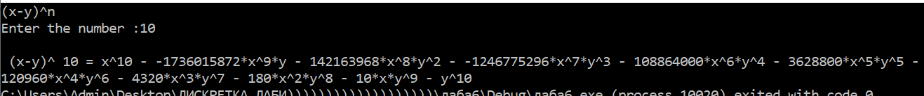

Висновок: Завдяки цій лабораторні роботі я навчилась генерувати комбінаторні конфігурації.